中电仪器1465-V系列信号发生器的

标准数字调制功能操作演示
来源：互联网
数字调制是现代通信的重要方法。数字调制主要包括幅移键控（ASK）、多电平正交调幅（QAM），频移键控（FSK），相移键控（PSK）等，1465-V系列信号发生器作为一款高端矢量源，当然具备标准数字调制信号发生功能。
本文的主要内容是介绍1465-V系列信号发生器的标准数字调制功能，其特点主要包括：
1、包含了PSK、ASK、FSK、QAM等21种数字调制格式信号发生；
2、包含了多种PN序列、固定四位码型、等量1 0码型、用户文件码流及外部串行等丰富的数据源选择。
3、码元速率覆盖范围高达0.05ksps~125Msps；
操作演示
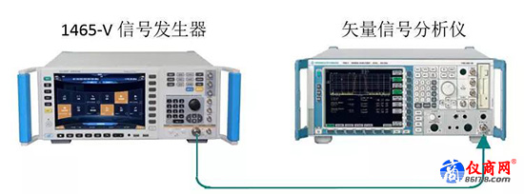
第一步：如图连接仪器并开机预热：
第二步：信号发生器设置频率5GHz，功率0dBm，射频开，调制开；
第三步：信号发生器选择【实时基带】，默认打开基带设置界面：
实时基带，开。打开实时基带开关；
数据源选择，默认选择PN9。
PN序列：PN9、PN11、PN15、PN16、PN20、PN21、PN23;
固定四位码型：数据源是不断重复的四位码。码型数据可设置0~15，对应0000~1111。
等量1 0码型：数据源是数量相等的0和1，不断重复。包括4个0和4个1,8个0和8个1,16个0和16个1,32个0和32个1,64个0和64个1。
文件码流：支持用户自定义数据源文件输入。
外部：支持外部串行基带数据输入。
码元速率，设置4Msps，可设置范围0.05ksps~125Msps。
第四步：打开调制类型设置界面，设置调制类型为QPSK：
PSK：相移键控，包括QPSK、OQPSK、BPSK、pi/4DQPSK、8PSK、16PSK、D8PSK;
MSK：最小频移键控；
FSK：频移键控，包括2FSK、4FSK、8FSK、16FSK；
QAM：正交调幅，包括4QAM、16QAM、32QAM、64QAM、128QAM、256QAM、512QAM、1024QAM；
ASK：幅移键控；
用户I/Q：支持用户自定义map映射方式，如图；
用户FSK：支持用户自定义FSK频偏，如图；
第五步：打开滤波器设置界面：
滤波器选择：选择根奈奎斯特；根据调制类型可选择的滤波器种类有根奈奎斯特、奈奎斯特、高斯、矩形滤波器。
滤波因子：设置0.35。0~1范围可设。
第六步：设置矢量信号分析仪为矢量解调模式，根据信号发生器的参数设置对矢量信号分析仪进行设置，图2是按照上述步骤设置信号发生器输出的4Msps、QPSK信号的解调结果；同样的，图3是设置信号发生器产生4Msps，1024QAM信号的解调结果。
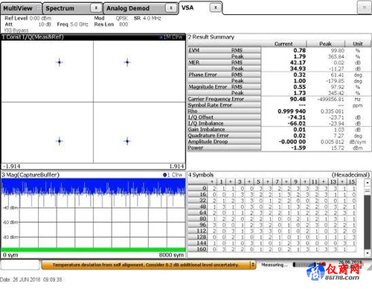
图2 4MSPS，QPSK
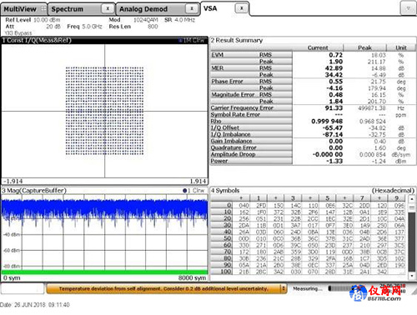
图3 4MSPS，1024QAM
中电科仪器仪表有限公司2015年5月成立于青岛，是中国电子科技集团公司二级子公司，公司以中国电科第四十、四十一研究所为核心，致力于电子测试和互连技术最前沿技术的探索和研究，主要从事电子测量仪器、自动测试系统、微波毫米波部件、元器件以及各类电子应用产品研发和生产，为部队、军工、高校、工业制造等领域客户提供完整测试解决方案和维修、计量、检测等测试服务。

